|  |  |  |  |
| --- | --- | --- | --- |
| Jméno a příjmení: | Dominika Jandorová | | |
| UČO: | 481582 | | |
| Název, kód předmětu: | Statistická analýza dat, PSY 117 | | |
| Vyučující: | Mgr. Adam Ťápal, M.A. | | |
| Datum odevzdání: | 7.5.2019 | Seminární skupina: | 02 |
| Popularizační sdělení | | | | |



Vážení čtenáři prvního a zároveň posledního vydání seminárního časopisu Máme rádi statistiku,

zaměříme se na studii Csémyho a kol. (2012) s názvem: Dospívající uživatelé heroinu a pervitinu po 14 letech: Analýza psychosociálních charakteristik.   
Možná vás už vás odradil dlouhý název, nebo snad název našeho časopisu, ale když vydržíte až do konce, možná zjistíte, že to nebyl ztracený čas.

O co vlastně Csémymu a kol. šlo? Chtěli prozkoumat spíše opomíjenou oblast dlouhodobého sledování vlivu užívání drog na další život. Jako specifické cíle studie uvádějí: 1) zjistit, u jak velké části vzorku přetrvávají drogové problémy do mladé dospělosti a 2) v čem se liší ti, co brali drogy, ale v nynější době (v době výzkumu) ne, od těch, co drogy berou stále.

Studie navazuje na část výzkumného projektu „Mládež a návykové látky“ (Csémy, 1999), kde bylo vyšetřeno 180 osob, do současné studie se podařilo dohledat a kontaktovat 52 osob. Průměrný věk šetřených v prvním projektu byl 17,5 roku, v době studie byl průměrný věk 31 let.

Při prvním vyšetření vyplňovali respondenti dotazník zahrnující demografické proměnné, informace o rodině, o vztazích rodičů k návykovým látkám, o rodinném zázemí a otázky ohledně užívání drog. Ze škál byl použit Retrospektivní dotazník problémového chování (Windle, 1993). Subjektivní sílá návyku byla měřena prostřednictvím Severity of Dependence Scale (Gossop a kol., 1995)  
Současné šetření se skládalo ze tří částí: 1) rozhovor orientovaný na zásadní životní momenty, 2) dotazník ASI-Lite, umožňující posoudit problémy v sedmi životních oblastech (zdraví, zaměstnání, užívání alkoholu, užívání drog, dodržování zákona, rodina, psychické zdraví), 3) standardizované psychologické škály a dotazníky.

A k čemu výzkumníci dospěli? Z dotázaných 52 osob mělo nadále 13 problém s drogami. Do problémové skupiny nebyly zařazeny osoby užívající marihuanu nebo extázi. Při srovnání charakteristik obou skupin bylo zjištěno, že ve skupině s drogovými problémy bylo procentuálně méně žen a více osob s nízkým vzděláním (základní škola/vyučení). V problémové skupině bylo více osob pracujících manuálně a méně žijících v manželství.

A konečně se dostáváme k pořádné statistice a to ke grafu znázorňujícímu skóry v Indexu závažnosti návykového chování (ASI-Lite):

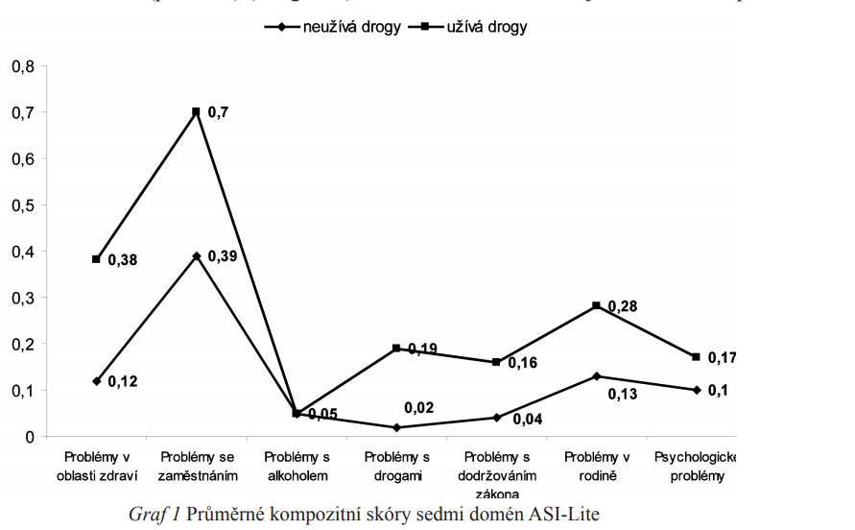 Vysvětlení: Linie se znaky kosočtverce zaznamenává skóry skupiny, která nyní neužívá drogy.  
 Linie se znaky čtverce zaznamenává skóry skupiny nyní užívající drogy.  
 Znak čtverce/kosočtverce značí skór dané skupiny v dané oblasti.

Co tedy z grafu lze vyčíst? Problémová skupina měla větší průměrný skór v oblastech zdraví, zaměstnání, dodržování zákona, rodiny a psychologických potíží. Vysoký skór v problémech se zaměstnáním má i skupina, nyní abstinující, zde je tedy vidět dlouhodobý vliv drog. Obě skupiny měly nízký skór v problémech s alkoholem.

Z psychologických charakteristik byl statisticky významný rozdíl zjištěn pouze u životní spokojenosti (problémová skupina nižší).

Hlavním poznatkem studie je, že intenzivní užívání drog přetrvalo do dospělosti pouze u 25% vzorku, tato míra abstinence je vyšší než u zahraničních výzkumů, což zdůvodňují autoři nynější studie tím, že nešlo o případy v léčbě, ale o klienty nízkoprahových zařízení. Abstinence však nutně neznamená nepoznamenanou dospělost, o čemž svědčí problémy se zaměstnáním.

Jako každá studie i tato měla své limity, autoři uvádí dvě: velikost vzorku a realizace pouze v Praze.

Možná si kladete otázku, k čemu je tato studie dobrá? Vždyť zjistila všeobecně známé a očekávané výsledky. Jenže v rámci odborné diskuze je důležité mít se na co odkázat a zdůvodnění: jedna paní povídala…; není to pravé. Navíc na tuto studii mohou navázat další, zpřesnit a více do detailu se zaměřit třeba na jednu oblast (např. vliv závislosti matky na alkoholu). Je potřeba mít na čem stavět a stavět by se mělo na vědeckých studiích, ke kterým je potřeba i statistika, aby to velké množství informací dala do přehlednější a více vypovídající formy.

Hlavní studie:  
Csémy, L., Zábranský, T., Grohmannová, K., Dvořáková, Z., Brenza, J., Janíková, B. (2012). Dospívající uživatelé heroinu a pervitinu po 14 letech: Analýza psychosociálních charakteristik. *Československá psychologie*, 56(6): 505-516.

Literatura:

Csémy, L.: Závěrečná zpráva projektu NR1264 - IGA MZd ČR „Mládež a návykové látky“.  
Praha, Ministerstvo zdravotnictví 1999.

Gossop, M., Darke, S., Griffiths, P., Hando, J., Powis, B., Hall, W. et al.: (1995). The severity of dependence scale (SDS): psychometric properties of the SDS in English and Australian samples of heroin, cocaine and amphetamine users. *Addiction* 90, 607-614.

Windle, M.: (1993). A retrospective measure of childhood behavior problems and its use in predicting adolescent problem behaviors. J. *Stud.Alcohol*. 54, , 422-431